

**INTELIGENCIA DE NEGOCIOS**



ALUMNO:

**Licenciatura en:**

Ingeniería Informática

**Numero de control:**

17TE0294*



INSTITUTO TECNOLÓGICO SUPERIOR DE TEZIUTLÁN

Serrano Bello Miguel Angel

**Nombre de actividad:**

Carpeta de Evidencias

**Docente:**

Liliana Ivette Arcos Perdomo

“La Juventud de hoy, Tecnología del Mañana”

UNIDAD 1

### Introducción a la Inteligencia de Negocios (BI).

### Cuadro conceptual en word

### 

Detectar variables dependientes e independientes de un Dashboard

Para identificar las variables se debe comprender qué variables se muestran en él, primero debemos entender el contexto y el propósito del Dashboard, donde esa herramienta es visual que muestra datos e indicadores clave para permitir la toma de decisiones informadas, por ejemplo:

Identificar las métricas clave: Revisa el Dashboard para identificar las métricas clave que se están mostrando. Estas son las variables que son fundamentales para medir el rendimiento o el éxito en relación con el objetivo del Dashboard.

Diferenciar entre variables independientes y dependientes.

* Variables Dependientes: Estas son las métricas que están siendo influenciadas por otras variables. Por ejemplo, si estás viendo las ventas totales en un período de tiempo, estas pueden depender de variables como el marketing, el precio del producto, la estacionalidad, etc.
* Variables Independientes: Estas son las métricas que están afectando a otras variables. Por ejemplo, el gasto en marketing podría considerarse una variable independiente si está influenciando las ventas totales.

Analizar la relación entre las variables: Observa cómo se relacionan las diferentes variables en el dashboard, es decir que esto puede ayudar a determinar qué variables son dependientes e independientes.

Consultar la documentación o a los creadores del dashboard: Si es posible, consulta la documentación del dashboard o habla con los creadores para obtener una comprensión más profunda de las variables que se están mostrando y su relación entre sí.

Análisis de Correlación: Esto implica calcular el coeficiente de correlación entre las variables para ver si existe una relación lineal entre ellas. Un coeficiente de correlación cercano a 1 o -1 indica una fuerte relación, mientras que cerca de 0 indica una relación débil.

Regresión Lineal o No Lineal: Puedes utilizar modelos de regresión para comprender cómo las variables independientes influyen en las variables dependientes. Esto te permite predecir el valor de una variable dependiente dado un conjunto de variables independientes.

Análisis de Series Temporales: Si estás trabajando con datos que varían en el tiempo, como las ventas diarias o mensuales, puedes realizar un análisis de series temporales para entender las tendencias y patrones en tus datos.

Análisis de Varianza (ANOVA): Si tienes una variable dependiente y una o más variables independientes categóricas, ANOVA puede ayudarte a determinar si hay diferencias significativas en la variable dependiente en función de las diferentes categorías de las variables independientes.

Análisis de Regresión Múltiple: Cuando tienes múltiples variables independientes, puedes utilizar técnicas de regresión múltiple para analizar la relación entre todas las variables independientes y la variable dependiente.

# **Avance de proyecto de Pemex para la unidad 1**

# **1.1. Data Governance**

El Data Governance de la gasolinera Pemex es aquella que da soporte necesario a la gestión de los datos de la propia empresa, así como a sus tres sucursales ubicadas en Tlapacoyan, Veracruz.

## 1.1.1. Misión

Satisfacer las necesidades cotidianas de productos y servicios gasolineros de nuestros clientes de una manera amable, rápida, practica y confiable. Estar siempre cuidadosos de del medio ambiente, la seguridad y la limpieza. Promoviendo el desarrollo integral de nuestros empleados y la comunicación abierta a todos los niveles de la organización.

## 1.1.2. Visión

Ser la empresa dedicada a la venta de hidrocarburos con mayor presencia local, impulsado en el trabajo, el bienestar familiar, el desarrollo personal de nuestro equipo de trabajo, así como una constante búsqueda que nos permite incrementar una nuestras ventas, todo esto mediante un esquema de trabajo en equipo, buen servicio calidad y todo bajo el respeto del marco legal que nos observa.

El gobierno de datos en la gasolinera permite la toma de decisiones acertadas, implicando controles en los costes que se genera diariamente, mejora el cumplimiento de las normativas lo que provoca la confianza de los clientes, así como de los proveedores, al mismo tiempo permite que los empleados puedan acceder a más datos y gestionando los riesgos con mayor facilidad.

# **1.2. Data Architecture**

El Data Architecture de la gasolinera analiza robustas cantidades de datos que cientos de estos no pueden ser gestionados de manera convencional, existen áreas especificas dentro de la empresa que ayudan a gestionar el procesamiento de los datos.

A continuación, se muestra el organigrama que muestra los cargos de los responsables de cada área dentro de la gasolinería.

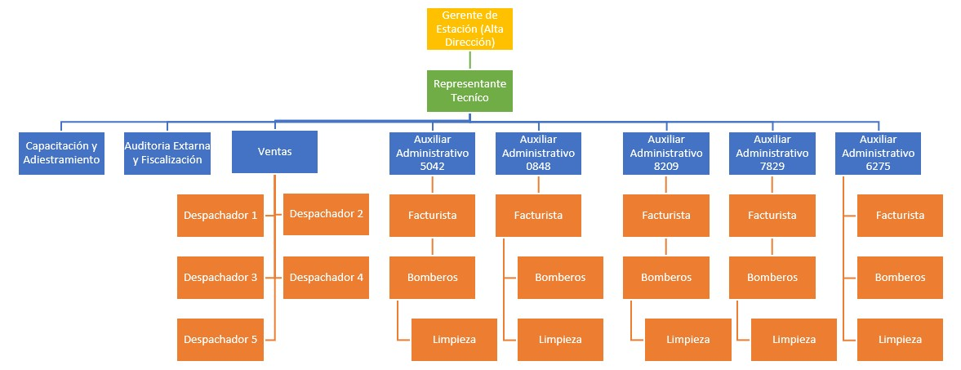

*Ilustración 1.Organigrama gasolinera PEMEX: Creación propia*

## 1.2.1. Funciones por rol

### 1) Gerente de estación

Supervisar y formar para que el servicio al cliente que se brinde sea excepcional. Supervisar el desempeño del personal a su cargo. Revisar los cuadres diarios de ventas y autorizar el abono de efectivo. Revisar diariamente el stock y rendimiento del combustible de la estación asignada.

### 

### 2) Representante técnico

La función del Representante técnico consiste en asumir la responsabilidad que implica una construcción, una instalación o la provisión de equipos y/o materiales para construcciones o industrias.

### 

### 3) Capacitación y adiestramiento

Se trata de un proceso que busca mejorar la productividad de los empleados. Esta puede ser mediante programas de aprendizaje que busquen incrementar la habilidad del equipo con las herramientas de su día a día. De esta forma tanto el empleado como la empresa se vuelven mucho más competitivos.

Mientras que la capacitación se enfoca en estudios que aumentan la competitividad del colaborador y/o empresa; el adiestramiento se enfoca en actualizar y perfeccionar los conocimientos y habilidades del equipo. Adicionalmente, también incluye la instrucción que se le da a los trabajadores cuando se implementan nuevas tecnologías para mejorar procesos o aumentar la productividad.

### 4) Auditoría externa y fiscalización

Una auditoría externa es un análisis llevado a cabo por un contador independiente. Por lo general, el propósito de este tipo de auditoría es una certificación de los estados financieros de una entidad. Tiene carácter externo, permanente y consuntivo y se concreta en el conjunto de actuaciones del Tribunal de Cuentas para comprobar el sometimiento de la actividad económico-financiera del sector público a los principios de legalidad, eficiencia y economía.

### 

### 5) Despachador

Realizar labores de suministro y cobro del carburante expedido en la gasolinera, así como otras labores auxiliares en torno al vehículo, relacionadas con la limpieza y el mantenimiento preventivo del mismo. - Atender a la clientela, identificar sus necesidades, asesorarle y satisfacer su demanda.

### 

### 6) Auxiliar administrativo

Los auxiliares administrativos trabajan en despachos y oficinas, contribuyendo al buen funcionamiento de los sistemas administrativos y de información de la empresa. Generalmente trabajan bajo la supervisión del administrativo o de un superior jerárquico.

### 

### 7) Facturista

Realizar de manera oportuna y correcta el proceso de facturación de la empresa, proporcionando el seguimiento efectivo a las acciones de cobranza y asegurando que los documentos soporte vayan debidamente documentados.

### 

### 8) Bomberos

Ayudar en caso de algún incendio o alarma, cumpliendo con el compromiso a través de la prevención, combate y extinción de incendios, servicios de emergencias.

### 

### 9) Limpieza

Realizar limpieza, mantenimiento y conservación de los elementos que se encuentran en la estación de servicio, la limpieza deberá hacerse en las máquinas expendedoras y el patio en general.

La empresa se basa en normas internas que conforman su política para poder regular la conducta y forma de trabajo.

# **1.3. Data Modeling & Design**

Se presenta la estructura y organización de los datos representados mediante el modelo entidad-relación correspondiente a la gasolinera de Pemex, identificando los procesos, entidades y relaciones de los datos.

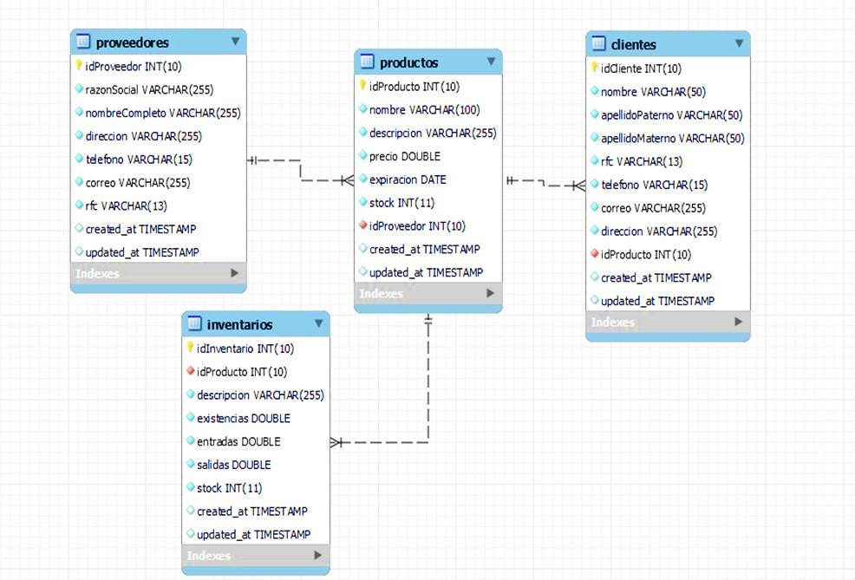

*Ilustración 2. Diagrama de entidad relación: Creación propia*

Este diagrama visualiza la información y la correlación que existen entre cada una de las tablas que se utilizarán en el sistema.

# **1.4. Data Storage**

La gasolinera de Pemex hace uso de tecnologías o sistemas para almacenar sus datos de manera segura y eficiente.

A continuación, se mencionan las formas más comunes en la que esta gasolinera almacena sus datos:

#### • Almacenamiento en la nube

Se realizan respaldos regulares con frecuencias semanales o mes a mes para evitar perdida de información, en servidores destinados a la empresa de Pemex, en donde se incluyen datos financieros como lo son: ventas totales de combustible e ingresos generados, así como también, datos de inventario que almacenan registros de inventario, estados de cada bomba de combustible e informes de mantenimiento.

#### • Almacenamiento local

Almacenamiento de sus datos en unidades de disco duro para almacenar datos de manera local en sus equipos de cómputo.

#### • Almacenamiento portátil

Para fines de respaldo y recuperación de datos, la gasolinera emplea discos duros externos y unidades para hacer copias de seguridad de sus datos para que posteriormente sea almacenada de manera externa en los servidores de la empresa.

#### • Archiveros físicos

La gasolinera hace uso de archiveros para almacenar y organizar documentos, así como archivos físicos, relacionados con la operación de la gasolinera, como contratos, informes de inspección, registros de seguridad, registro de ventas, inventario, facturas, entre otros.

# **1.5. Data Security**

#### • Datos del cliente

La gasolinera recopila y almacena información personal de los clientes, como números de tarjetas de crédito, nombres y direcciones. Es fundamental proteger esta información para evitar robos de identidad y fraudes financieros. Esto implica el uso de medidas de cifrado robustas tanto en el almacenamiento como en la transmisión de estos datos.

#### • Sistemas de punto de venta (POS)

Gestionan las transacciones financieras y almacenan datos de los clientes. Se encuentran protegidos con medidas de seguridad sólidas, como cortafuegos, software antivirus y actualizaciones regulares de seguridad para evitar intrusiones y brechas de seguridad.

#### • Seguridad física

La gasolinera cuenta con 9 cámaras de vigilancia, iluminación adecuada y sistemas de alarma, para proteger sus instalaciones y prevenir robos o daños a los equipos que podrían comprometer la seguridad de los datos.

#### • Cumplimiento normativo

La gasolinera cumple con regulaciones específicas relacionadas con la seguridad de los datos, emplea procedimientos y políticas claras para garantizar el cumplimiento de las regulaciones.

#### • Respaldo de datos

Se realizan copias de seguridad regulares de los datos, para evitar la pérdida de datos.

## a) Políticas y normas dentro de la gasolinera

#### 1. Normativa de seguridad y prevención de riesgos laborales

La gasolinera cumple con regulaciones que garantizan seguridad de los trabajadores y clientes. Esto incluye normas sobre el manejo seguro de productos inflamables, prevención de incendios y explosiones, uso adecuado de equipos de protección personal y la capacitación en seguridad.

#### 2. Normas de almacenamiento de productos peligrosos

Existen regulaciones específicas que establecen requisitos para el almacenamiento seguro de combustibles y otros productos peligrosos en la gasolinera. Estas normas incluyen pautas sobre la construcción y mantenimiento de tanques de almacenamiento, sistemas de contención de derrames, sistemas de ventilación y seguridad eléctrica.

#### 3. Regulaciones ambientales

La gasolinera cumple con normativas ambientales que buscan prevenir la contaminación del suelo y del agua ya sea por fugas o derrames de combustible. Esto incluye implementación de medidas de control de derrames, realización de inspecciones periódicas de los tanques de almacenamiento y la gestión adecuada de los residuos peligrosos.

#### 4. Normas de contabilidad y auditoría

Para garantizar la transparencia y la precisión en la gestión del inventario, se siguen normas contables y de auditoría específicas. Esto incluye registros detallados de entradas y salidas de inventario, reconciliación periódica de inventarios físicos con registros contables y la realización de auditorías internas y externas para verificar el cumplimiento de las normativas.

#### 5. Atención al cliente y transparencia

Se proporciona servicio al cliente de alta calidad y transparente, esto incluye la publicación de precios de combustible claramente visibles, disponibilidad de información sobre los productos y servicios ofrecidos, así como atención rápida y cortés a las necesidades de los clientes.

# **1.6. Data Integration & Interoperability**

Para nuestro sistema el Data Integration & Interoperability (Integración de Datos e Interoperabilidad) se refiere a la capacidad de gestionar eficientemente los datos relacionados con el inventario de combustible, lubricantes, productos de tienda y otros productos y suministros utilizados en la operación de la gasolinera.

##### • Integración con el sistema de punto de venta (POS)

Los datos de ventas de productos, incluido el combustible, lubricantes y productos de tienda, se integran con el sistema de inventario para mantener un registro preciso del nivel de existencias en tiempo real.

• Integración con sistemas de monitoreo de tanques de almacenamiento El sistema de inventario se integra con el monitoreo de tanques de almacenamiento de combustible para proporcionar actualizaciones en tiempo real sobre los niveles de combustible almacenado y las entradas y salidas de combustible.

##### • Interoperabilidad con proveedores y distribuidores

El intercambio de datos con proveedores y distribuidores de combustible y otros productos que mantienen un flujo constante de suministros y gestión eficaz de los pedidos y entregas.

##### • Integración de contabilidad y facturación

Los datos de inventario se integran en hojas de facturación que se relaciona con los costos de inventario, el seguimiento de las ventas y la generación de informes financieros.

# **1.7. Documents & Contents**

Implica la gestión eficiente de los documentos y contenido relacionados con el inventario, ventas y facturación de la gasolinera.

##### • Documentación de inventario

1. Listas de inventario actualizadas regularmente que detallan todos los productos almacenados en la gasolinera, incluyendo combustibles, lubricantes, productos de tienda, etc.
2. Registros de entradas y salidas de productos que documentan todas las transacciones de inventario, como compras, ventas, transferencias de producto entre ubicaciones, devoluciones, facturas, etc.

##### • Especificaciones de productos

Los documentos que contienen información detallada sobre los productos del inventario, como especificaciones técnicas, hojas de datos de seguridad, instrucciones de uso y cualquier otro contenido relevante que ayude a entender y manejar el inventario de manera segura y eficiente.

1. Hojas de datos de seguridad, para todos los productos químicos almacenados en la gasolinera, incluidos los combustibles y lubricantes, que detallan los riesgos para la salud, medidas de seguridad y procedimientos de manejo adecuados.
2. Especificaciones técnicas para equipos y herramientas utilizados en la gestión y mantenimiento del inventario, como bombas de combustible, tanques de almacenamiento, sistemas de monitorización, etc.

##### • Contratos y acuerdos de proveedores

Documentos que establecen los términos y condiciones de los contratos con proveedores y distribuidores de productos, incluyendo acuerdos de suministro, precios negociados, políticas de devolución y cualquier otra información contractual relevante, también se consideran los registros de comunicaciones con proveedores, incluyendo correos electrónicos y notas de llamadas, relacionadas con pedidos, entregas, reclamaciones y cualquier otro asunto relacionado con la gestión de proveedores.

##### • Registros regulatorios y de cumplimiento

Documentación relacionada con el cumplimiento de regulaciones y estándares de la industria.

1. Licencias y permisos relevantes para la operación de la gasolinera, como permisos de almacenamiento de productos químicos, licencias ambientales, certificados de cumplimiento de seguridad, etc.
2. Registros de inspecciones regulatorias realizadas por autoridades locales o entidades gubernamentales, junto con cualquier acción correctiva tomada como resultado de estas inspecciones.

##### • Comunicaciones y correos electrónicos

1. Correos electrónicos relacionados con la gestión del inventario, como confirmaciones de pedidos, avisos de entrega, comunicaciones internas sobre problemas de inventario, etc.
2. Notas de reuniones o llamadas telefónicas relacionadas con la gestión del inventario, donde se discuten temas como ajustes de inventario, estrategias de almacenamiento, etc.

##### • Informes y análisis de inventario

Informes generados por el sistema de inventario, que incluye: análisis de informes de pérdidas y desperdicios, y cualquier otro análisis que ayude a tomar decisiones informadas sobre la gestión del inventario.

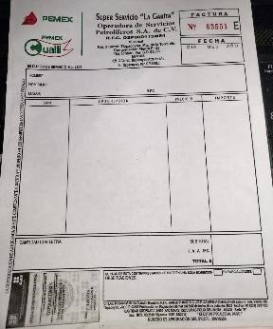

*Ilustración 3. Formato de Factura de gasolinera Pemex: Autor-María Monserrat Bandala García*

# **1.8. Reference & Máster Data**

##### 1. Maestro de productos

* Lista de todo producto vendido en la gasolinera, como lo son: tipos de combustible (gasolina sin plomo, diésel, etc.) y lubricantes.
* Descripciones detalladas de cada producto, incluyendo especificaciones técnicas, medidas de seguridad y cualquier otra información relevante.

##### 2. Maestro de proveedores

* Lista de todos los proveedores y distribuidores de productos utilizados por la gasolinera para adquirir inventario.
* Información de contacto para cada proveedor, incluyendo nombres de contacto, direcciones, números de teléfono y direcciones de correo electrónico.
* Términos y condiciones de compra acordados con cada proveedor, como plazos de pago, políticas de devolución, etc.

##### 3. Maestro de ubicaciones de almacenamiento

* Registro de todas las ubicaciones de almacenamiento de productos en la gasolinera, incluyendo tanques de almacenamiento de combustible, áreas de almacenamiento de lubricantes y almacenes de productos de tienda.
* Detalles sobre la capacidad de almacenamiento de cada ubicación, medidas de seguridad y cualquier restricción o requisito regulatorio asociado.

##### 4. Maestro de precios

* Lista de precios actualizada para todo producto vendido en la gasolinera, incluidos los precios de venta al por menor y los precios de compra a proveedores.
* Registros de cambios de precios históricos para facilitar el seguimiento de las fluctuaciones de precios a lo largo del tiempo.

##### 5. Maestro de clientes

* Registro de clientes frecuentes de la gasolinera, como empresas de transporte, flotas de vehículos, etc.
* Información de contacto y detalles de facturación para cada cliente, junto con cualquier acuerdo o descuento especial acordado.

##### 6. Maestro de empleados

* Lista de empleados autorizados para acceder al sistema de inventario y realizar transacciones relacionadas con el inventario.
* Detalles de contacto y roles específicos asignados a cada empleado en relación con la gestión del inventario.

# **1.9. Data Warehousing & BI**

Los servicios de operación de petrolíferos pueden beneficiarse significativamente de la implementación de soluciones de Data Warehousing (almacenamiento de datos) y Business Intelligence (BI). Estas tecnologías les permiten a las empresas del sector petrolero recopilar, almacenar, analizar y visualizar grandes cantidades de datos relevantes para mejorar la toma de decisiones y optimizar las operaciones, es decir, manejan una gran cantidad de datos provenientes de diversas fuentes, como sensores en campos petroleros, sistemas de gestión de activos, registros de perforación, datos de producción, etc. La importancia de BI radica en su capacidad para integrar datos de múltiples fuentes, ofreciendo una visión holística de las actividades empresariales y el Data Warehouse puede integrar todos estos datos en un único repositorio centralizado, lo que facilita su acceso y análisis.

##### • Análisis de datos para la optimización de procesos

Cómo BI ayuda a identificar áreas de mejora en la producción, logística, mantenimiento de instalaciones, etc.

##### • Gestión de riesgos

Utilización de BI para identificar y mitigar riesgos en operaciones petroleras, como fallos de equipo, accidentes, fluctuaciones en los precios del petróleo, etc.

##### • Toma de decisiones informada

La capacidad de BI para proporcionar a los tomadores de decisiones información precisa y oportuna para optimizar la asignación de recursos, maximizar la eficiencia y responder rápidamente a los cambios en el mercado.

##### • Acceso a datos integrales

La importancia de tener acceso a datos de diversas fuentes dentro y fuera de la empresa para una comprensión completa del panorama operativo y del mercado.

##### • Integración de datos

Cómo BI facilita la integración de datos dispersos en un único repositorio centralizado, permitiendo análisis más exhaustivos y precisos.

##### • Calidad de los datos

La relevancia de la calidad de los datos en BI para garantizar la precisión y confiabilidad de los análisis y decisiones basadas en datos.

## a) Ventaja competitiva

Una correcta implementación de Business Intelligence proporciona a las empresas de servicios de operación de petrolíferos una ventaja competitiva sustancial en un mercado altamente competitivo y volátil. Al aprovechar BI para analizar datos históricos y en tiempo real, estas empresas pueden tomar decisiones informadas y ágiles, adaptándose rápidamente a los cambios del mercado y las condiciones operativas.

#### • La importancia de datos en la industria petrolera

Hay que destacar cómo los datos son fundamentales en todas las etapas de la cadena de valor, desde la exploración hasta la distribución.

## b) Tecnologías de la información (TI) actuales para el giro empresarial

Las TI actuales ofrecen una variedad de herramientas y plataformas diseñadas específicamente para satisfacer las necesidades de la industria petrolera, incluyendo sistemas de gestión de datos en tiempo real, software de análisis predictivo, y soluciones de visualización de datos avanzadas. Además, la adopción de tecnologías emergentes como la inteligencia artificial, el aprendizaje automático y el Internet de las cosas (IoT) está transformando la forma en que se gestionan y operan los activos petroleros, permitiendo una mayor automatización, eficiencia y seguridad en las operaciones.

## c) Importancia de las TI en la industria petrolera

Se debe analizar el papel crítico que desempeñan las TI en la industria petrolera moderna. Esto incluye la gestión eficiente de datos geológicos y de exploración, la optimización de la producción, la supervisión de la cadena de suministro y logística, así como el cumplimiento de normativas ambientales y de seguridad. Las TI son fundamentales para mejorar la eficiencia, reducir costos, mitigar riesgos y mantener la competitividad en este sector altamente competitivo.

La integración de sistemas y plataformas debe examinar cómo se integran las diversas soluciones de TI en el entorno empresarial de servicios de operación de petrolíferos. Esto implica la integración de sistemas de información geográfica (GIS), sistemas de gestión de activos (EAM), sistemas de planificación de recursos empresariales (ERP), sistemas de supervisión y control de procesos (SCADA), entre otros.

A continuación, se presenta el esquema Data Warehouse aplicado en la gasolinera Pemex de Tlapacoyan, Veracruz.

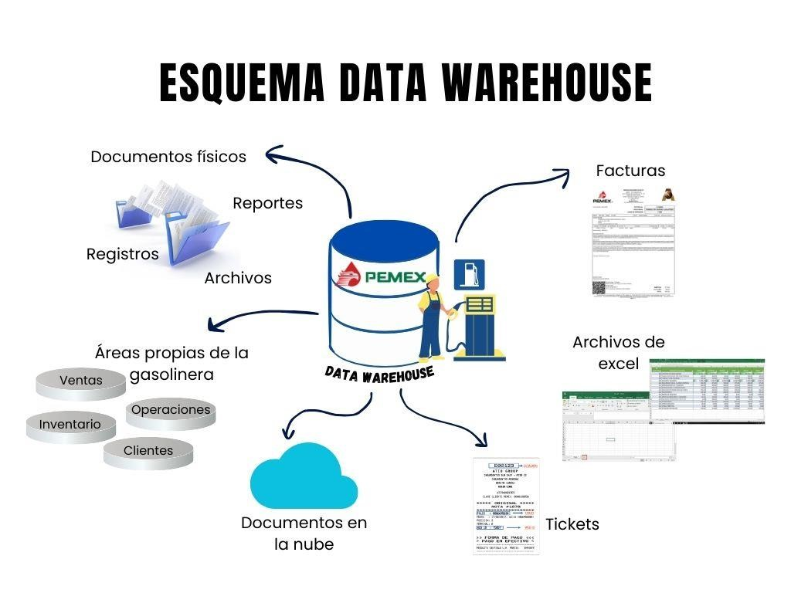

*Ilustración 4.Esquema Data Warehouse: Creación propia*

# **1.10. Meta-Data**

Los Servicios de Operación de Petrolíferos puede ser bastante amplia y puede referirse a una variedad de servicios relacionados con la industria petrolera. Sin embargo, para proporcionar información relevante, podemos aplicar el concepto de metadatos para organizar y estructurar la información de manera más efectiva. Los meta-datos son datos que describen y proporcionan información sobre otros datos que puede servir servicios para la operación de petrolíferos, como de extracción de petróleo crudo, para Incluir actividades como la perforación de pozos, la instalación y operación de plataformas de extracción en tierra o mar adentro e igual como de transporte y almacenamiento, para Involucra el transporte del petróleo crudo desde los sitios de extracción hasta las refinerías, así como el almacenamiento temporal en instalaciones adecuadas.

# **1.11. Data Quality**

Los servicios de operación de petrolíferos implican una amplia gama de actividades relacionadas con la exploración, extracción, refinación, transporte y distribución de productos derivados del petróleo. Aplicar principios de calidad de datos en esta industria es fundamental para garantizar la eficiencia operativa, la seguridad, la gestión adecuada de recursos y la toma de decisiones informadas, como la recopilación precisa de datos geológicos, es decir que el petróleo puede depender en gran medida de datos geológicos precisos que influye en la identificación de reservas de petróleo y gas, optimización de la producción, asi como el monitoreo y mantenimiento de equipos, que anda relacionados con el rendimiento de equipos como bombas, válvulas, tuberías y plataformas petroleras es crucial para garantizar su funcionamiento seguro y eficiente. La recopilación precisa de datos de sensores y sistemas de monitoreo ayuda a prevenir fallas y minimizar tiempos de inactividad.

### Apuntes de la unidad 1

### 

### 

### 

### 

### 

### 

### 

### Examen unidad 1

### 

UNIDAD 2

### Base de Datos para la Toma de Decisiones.

### Mapa mental sobre conceptos generales relacionados a Inteligencia de Negocios y Data Warehouse y cubos OLAP.

### Esquema de BD a una herramienta de visualización

### 

“Ensayo de datawarehouse y un datalake”

Un Data Warehouse es un repositorio centralizado de datos que se han extraído, transformado y cargado (ETL) desde diversas fuentes para su análisis y generación de informes. Los datos suelen estar estructurados y organizados para facilitar el análisis de negocio, es decir que esta más orientado hacia la generación de informes y analisis estructurados

Cuenta un estructurado de datawarehouse donde los datos en un almacén de datos suelen estar altamente estructurados y organizados en tablas, tambien un consolidado donde la información de diferentes fuentes se integra y se almacena en un único repositorio, cuenta una orientado a temas para que los datos se organizan en torno a temas específicos para facilitar el análisis y por último la optimización para consultas para que el diseño del almacén de datos está optimizado para consultas analíticas y generación de informes.

Una de las principales características del Data Warehouse es su capacidad para integrar datos de múltiples fuentes, ya sean bases de datos internas de la empresa, sistemas externos, archivos planos o incluso datos procedentes de fuentes externas como redes sociales o IoT. Esta capacidad de integración es fundamental, ya que permite a las organizaciones tener una visión holística de su negocio, eliminando los silos de datos y proporcionando una vista unificada y coherente de la información.

Además de la integración de datos, otro aspecto clave del Data Warehouse es su capacidad para transformar y limpiar los datos. Los datos pueden llegar en diferentes formatos y calidades, y es fundamental garantizar su consistencia y fiabilidad para que sean útiles en el análisis. Por lo tanto, el DataWarehouse utiliza técnicas de limpieza, transformación y normalización de datos para garantizar la coherencia y la integridad de la información almacenada.

Una vez que los datos están integrados y limpios, el siguiente paso es el análisis. El Data Warehouse ofrece potentes herramientas y funcionalidades para realizar análisis complejos sobre grandes conjuntos de datos. Esto incluye la capacidad de realizar consultas ad hoc, generar informes personalizados, realizar análisis predictivos y aplicar técnicas de minería de datos para descubrir patrones y tendencias ocultas en los datos.

La importancia estratégica del Data Warehouse en el panorama empresarial actual no puede subestimarse. Proporciona a las organizaciones la capacidad de convertir datos en información significativa y accionable, lo que les permite tomar decisiones informadas y basadas en evidencia. Ya sea en la identificación de oportunidades de mercado, la optimización de procesos empresariales o la mejora de la experiencia del cliente, el Data Warehouse se ha convertido en una herramienta indispensable para cualquier empresa que desee mantenerse competitiva en el mercado actual.

En conclusión, el Data Warehouse representa un pilar fundamental en la infraestructura tecnológica de las organizaciones en la era de la información. Su capacidad para integrar, limpiar y analizar grandes volúmenes de datos provenientes de diversas fuentes proporciona a las empresas una ventaja competitiva crucial al permitirles tomar decisiones informadas y estratégicas.

En el aspecto laboral, a la hora de manejar datos podemos ver diferentes conceptos no solo lo que es el datawarehouse, existen diferentes tipos de almacenamientos diferentes a este mismo, un ejemplo es el datalake, Pero ¿Qué diferencia el datalake a lo que ya se vio del datawarehouse?

Un datalake es un lugar de almacenamiento que contiene una gran cantidad de datos en bruto, esto quiere decir que estos datos no están estructurados o que realmente no están procesados, son datos que están revueltos en el lugar de almacenamiento, estos no siempre tienen que segur un cierto orden y pueden contener cualquier tipo de dato, ya sea imágenes, audios y/o videos, de igual manera puede contener tablas o datos estructurados.

Cuadro comparativo

|  |  |  |
| --- | --- | --- |
| **Nombre** | **datawarehouse** | **dataLake** |
| **Definición** |  |  |
| **Relacional** | Un data warehouse relacional es un sistema de almacenamiento de datos diseñado específicamente para contener datos estructurados y relacionales, generalmente extraídos de sistemas transaccionales. | El datalake permite guardar de manera datos de manera específica como las filas y columnas de las tablas de las bases de datos relacionales |
| **Transaccional** | Un data warehouse transaccional es una base de datos optimizada para el procesamiento rápido de transacciones, con un énfasis en la inserción, modificación y eliminación de datos. | Un datalake transaccional permite hacer transacciones de manera rapida, ya que este tipo de almacén de datos es utilizado en cajero automáticos y puntos de venta. |
| **Texto** | Un data warehouse de texto es un sistema que almacena y organiza grandes cantidades de datos no estructurados o semiestructurados, como texto sin formato, documentos, correos electrónicos, etc. | El datalake permite guardar datos en bruto, ya sea ficheros o archivos de texto que no tienen ningun formato. |
| **Series de tiempo** | Un data warehouse de series de tiempo es una base de datos optimizada para almacenar y analizar datos que varían con el tiempo, como datos meteorológicos, financieros, de ventas, etc. | los data lakes también son capaces de manejar datos en tiempo real y datos de series de tiempo, mide datos en intervalos iguales o desiguales, y ordenados cronológicamente |
| **Espacial** | Un data warehouse espacial es una base de datos optimizada para almacenar y analizar datos geoespaciales, como mapas, imágenes satelitales, datos de GPS, etc. | Su manejabilidad hace que el datalake sea una de las mejores opciones para almacenar datos e imágenes de alta calidad utilizadas para mapas, GPS etc. |
| **Ventajas** | Un data warehouse permite la integración de datos de múltiples fuentes, lo que facilita la consolidación de información dispersa en una única ubicación para su análisis, un data warehouse puede procesar consultas complejas sobre grandes volúmenes de datos de manera eficiente, lo que mejora el rendimiento y reduce los tiempos de respuesta. | No hay necesidad de descartar datos  Puede nutrir a diversos usuarios de una empresa  Se adapta fácilmente a los cambios  Al poder integrarse tipos de datos muy distintos, se puede realizar todo tipo de análisis  Permite fácilmente agregar nueva data |
| **Desventajas** | La implementación de un data warehouse puede requerir una inversión significativa en hardware, software y recursos humanos especializados, lo que puede resultar costoso para algunas organizaciones y tambien el diseño y la implementación de un data warehouse pueden ser complejos y requieren experiencia técnica especializada. Además, el mantenimiento continuo del almacén de datos para garantizar su rendimiento y fiabilidad también puede ser una tarea desafiante. | El datalake no está pensado para acceder a los datos de manera performante.  Cada vez que se requieren datos, hay que transformarlos y curarlos para el uso que se les quiera dar |

### Cuadro Sinóptico

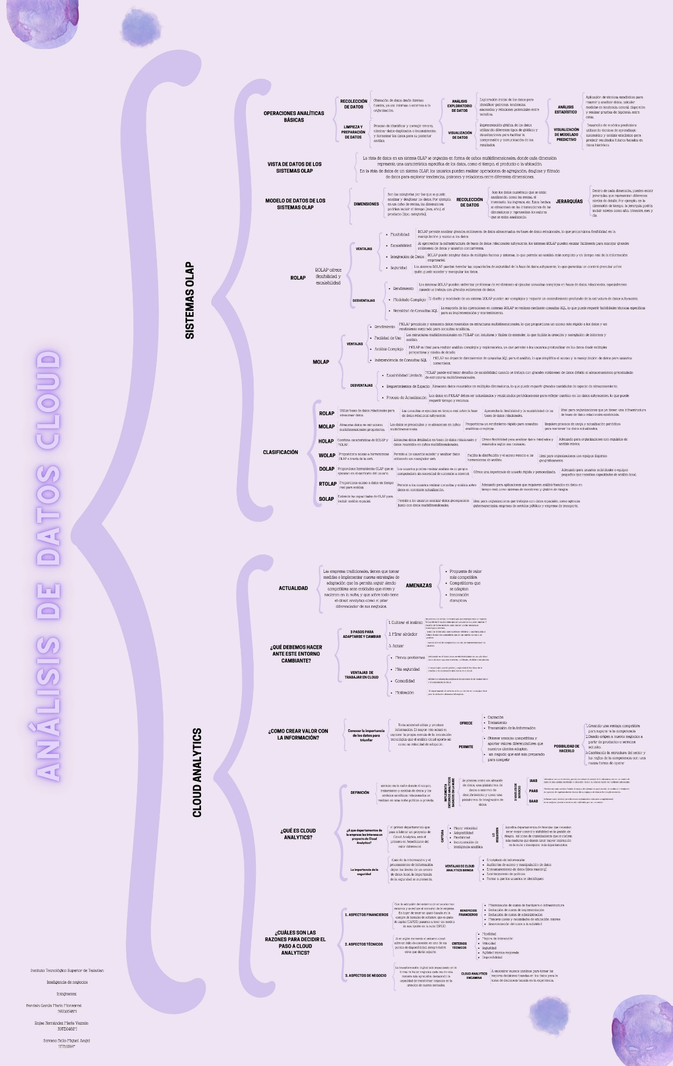

Examen unidad 2

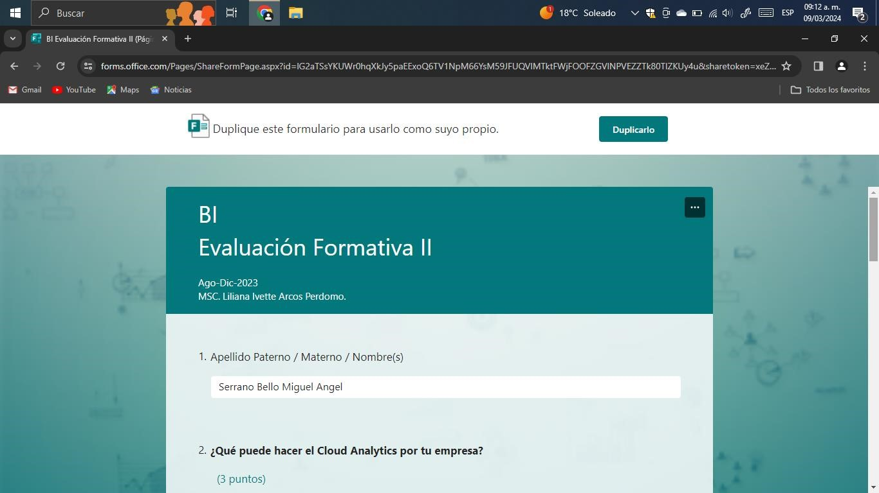

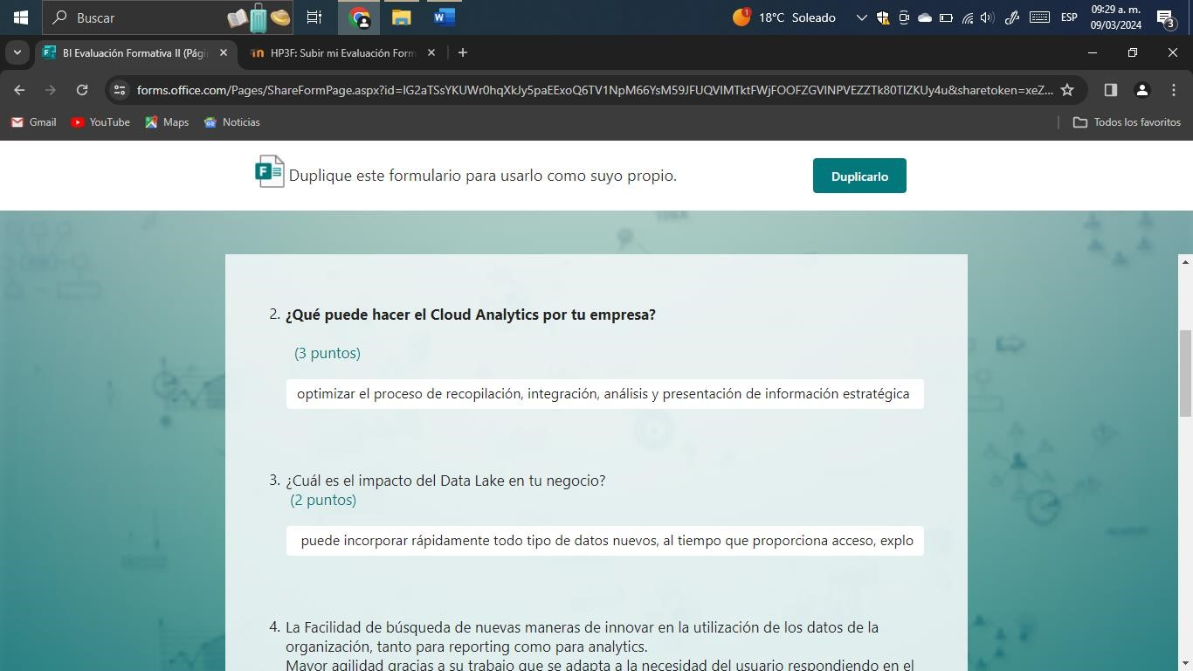

¿Qué puede hacer el Cloud Analytics por tu empresa?

optimizar el proceso de recopilación, integración, análisis y presentación de información estratégica para mejorar la toma de decisiones de negocio.

¿Cuál es el impacto del Data Lake en tu negocio?

puede incorporar rápidamente todo tipo de datos nuevos, al tiempo que proporciona acceso, exploración y visualización en autoservicio, las empresas pueden ver y responder más rápido sobre la nueva información.

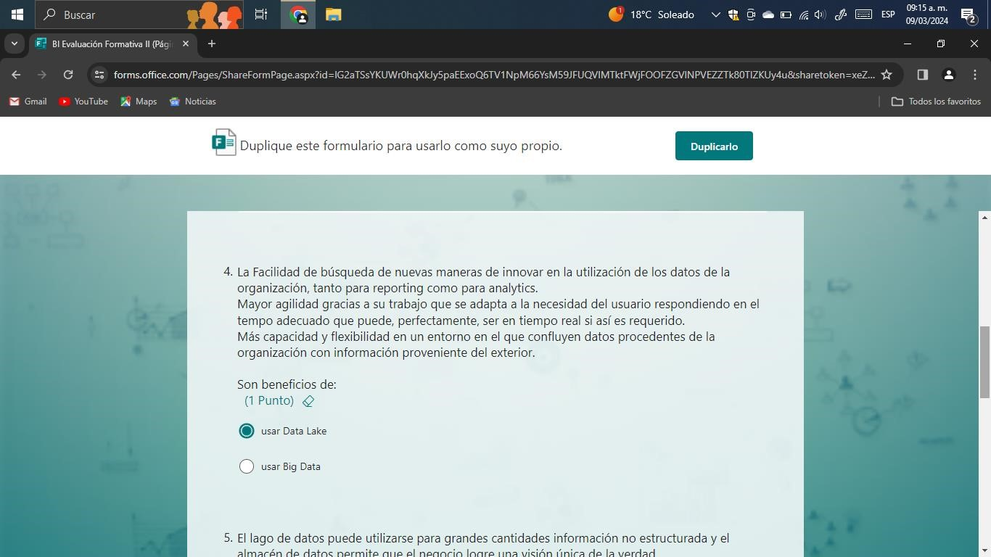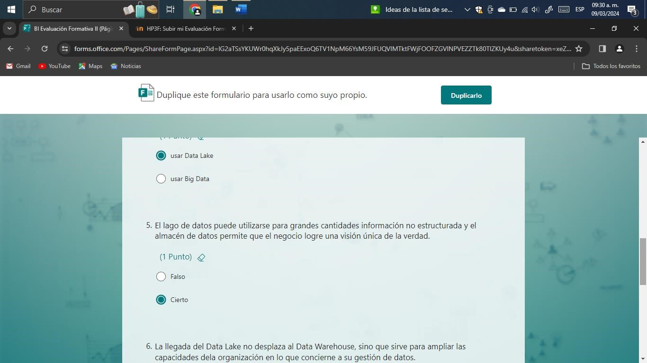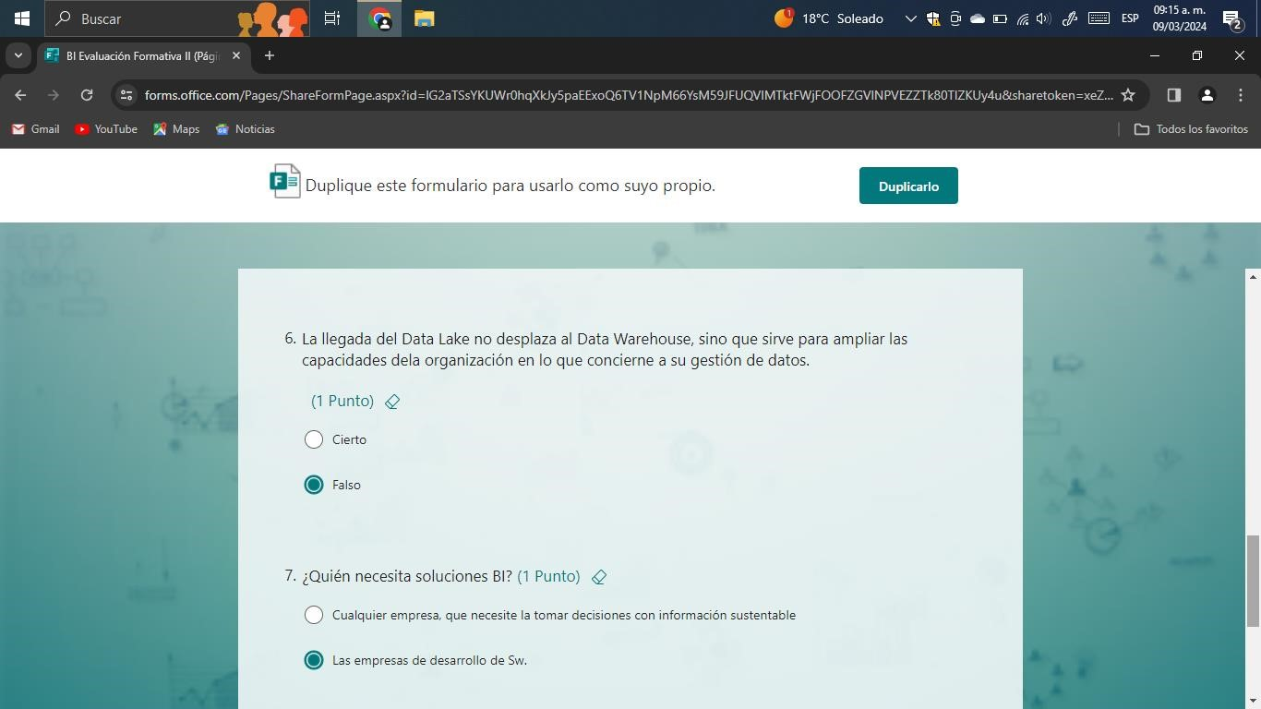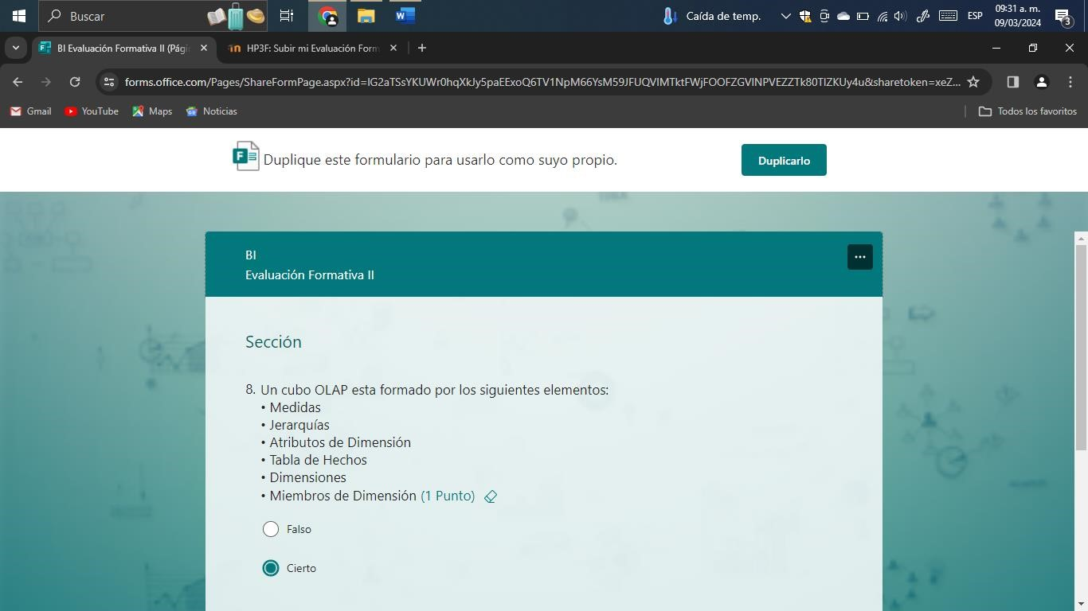

### Apuntes de la unidad 2

### 

### 

### 

### 

### 

### 

### Unidad 3

### Componentes del Entorno de Inteligencia de Negocios

“Mapa comparativa”

|  |  |  |
| --- | --- | --- |
|  |  |  |
|  | Sistemas Operacionales. | Sistemas ERP |
| Función Principal | Los sistemas operacionales están diseñados para ejecutar las operaciones diarias de una organización. Estos sistemas incluyen funciones como procesamiento de transacciones, gestión de bases de datos, manejo de redes, sistemas de archivos, para el funcionamiento de la infraestructura tecnológica de la empresa. | Los sistemas ERP están diseñados para integrar y gestionar los procesos y datos de negocio en toda la organización. Esto incluye áreas como contabilidad, recursos humanos, ventas, compras, inventario, producción, etc. Los ERP proporcionan una visión integral y centralizada de la información empresarial. |
| Alcance y Complejidad | Los sistemas operacionales son más específicos y se centran en tareas y procesos particulares. Pueden ser tan simples como un sistema de gestión de bases de datos o tan complejos como un sistema de control de procesos en una planta de fabricación. | Los sistemas ERP suelen ser complejos y abarcar múltiples áreas funcionales de una organización. Estos sistemas están diseñados para gestionar de manera eficiente y coherente todos los aspectos del negocio. |
| Ventajas | * Ejecución Eficiente: Los sistemas operacionales están diseñados para ejecutar tareas específicas de manera eficiente, lo que puede mejorar la disponibilidad y el rendimiento de los sistemas informáticos. * Flexibilidad: Algunos sistemas operacionales son altamente personalizables y pueden adaptarse a las necesidades técnicas específicas de una organización. * Los sistemas operacionales pueden automatizar tareas repetitivas y rutinarias, lo que libera tiempo para que el personal técnico se enfoque en actividades más estratégicas. | * Los sistemas ERP integran procesos empresariales clave en una única plataforma, lo que facilita la coordinación y la comunicación entre diferentes departamentos. * Proporcionan una visión centralizada y en tiempo real de los datos empresariales, lo que permite una toma de decisiones más informada y estratégica. * Automatizan tareas repetitivas y optimizan los flujos de trabajo, lo que puede aumentar la eficiencia operativa y reducir los costos administrativos. |
| Desventajas | * Algunos sistemas operacionales pueden ser técnicamente complejos y requerir personal altamente capacitado para gestionar y mantener. * La integración de sistemas operacionales con otros sistemas puede ser difícil y puede requerir esfuerzos de desarrollo significativos. * Al igual que con los sistemas ERP, la implementación de sistemas operacionales puede ser costosa, especialmente si se requiere hardware o software especializado. | * La implementación y mantenimiento de un sistema ERP puede ser costosa, especialmente para empresas más pequeñas. * Los sistemas ERP suelen ser complejos y requieren una curva de aprendizaje significativa para los usuarios. La personalización excesiva puede aumentar aún más esta complejidad. * Las empresas pueden volverse dependientes del proveedor del sistema ERP, lo que puede generar problemas si surge algún problema con el proveedor o si se necesitan cambios significativos en el sistema. |
| Integración y Coherencia | Si bien los sistemas operacionales pueden integrarse con otros sistemas dentro de la organización, su enfoque principal suele ser la ejecución eficiente de operaciones específicas. | Los sistemas ERP se centran en la integración de datos y procesos empresariales en toda la organización. Proporcionan una única fuente de verdad para la información empresarial y ayudan a garantizar la coherencia de los datos en todos los departamentos y funciones. |
| Flexibilidad y Personalización | Los sistemas operacionales pueden ser altamente personalizables para adaptarse a los requisitos técnicos y operativos de una organización. La flexibilidad varía según el tipo de sistema operacional y su propósito específico. | Los sistemas ERP suelen ser configurables y personalizables para adaptarse a las necesidades específicas de una organización. Sin embargo, la personalización excesiva puede aumentar la complejidad y los costos de mantenimiento. |
| Usuarios y Audiencia | Los usuarios de sistemas operacionales pueden ser tanto empleados internos como sistemas automatizados. Estos sistemas suelen ser utilizados por personal técnico y de TI para mantener y operar la infraestructura tecnológica de la organización. | Los usuarios de los sistemas ERP suelen ser empleados de diferentes áreas funcionales de la organización, como contabilidad, recursos humanos, ventas, etc. Estos sistemas están diseñados para ser utilizados por un amplio espectro de usuarios dentro de la empresa. |

### Mapa mental

### Lluvias de ideas

**CRM**

(

Customer Relationship

Management

)

Gestión de contactos

:

Permite

almacenar información detallada

sobre clientes potenciales y

existentes, incluyendo nombres,

datos de contacto, historial de

interacciones y preferencia

s.

Seguimiento de venta

:

Facilita

el seguimiento de

oportunidades de ventas,

desde el primer contacto hasta

el cierre, con el objetivo de

aumentar la conversión y

mejorar la gestión del embudo

de ventas.

Automatización de marketing

:

Permite la creación y

ejecución

de campañas de marketing

automatizadas, incluyendo

correos electrónicos, mensajes

de texto y redes sociales, para

nutrir y convertir leads.

Gestión de tareas y calendario

:

Permite asignar tareas,

establecer recordatorios y

programar activida

des,

garantizando un seguimiento

eficiente de las interacciones con

los clientes.

Análisis y reportes

:

Ofrece

herramientas para analizar

datos de ventas, rendimiento

del equipo, comportamiento

del cliente y efectividad de las

campañas, a través de info

rmes

y paneles de control.

Integraciones

:

Se integra con

otras herramientas y

plataformas, como correo

electrónico, redes sociales,

sistemas de gestión de

contenidos (CMS) y sistemas

ERP, para una gestión holística

de la relación con el cliente.

Personalización y segmentación

:

Permite personalizar la

comunicación y las ofertas según

las necesidades y preferencias

individuales de los clientes, así

como segmentar la base de datos

para dirigirse a grupos específicos.

Gestión de casos y servicio a

l

cliente

:

Facilita la gestión de casos

de servicio al cliente, seguimiento

de tickets, resolución de

problemas y comunicación con los

clientes para mejorar la

satisfacción y fidelización.

Acceso móvil

Proporciona

:

acceso desde dispositivos

móviles, lo

que permite a los

equipos de ventas y marketing

acceder a la información y

realizar acciones desde

cualquier lugar y en cualquier

momento.

Escalabilidad y flexibilidad

Se

:

adapta a las necesidades y

tamaño de la empresa,

permitiendo escalar y

personalizar la plataforma según

el crecimiento y los cambios en

el negocio.

### Avance de proyecto Pemex de la unidad 3

# 1.Definir los objetivos de los metadatos

Al identificar los metadatos se pretende lograr lo siguiente:

* Mejorar la gestión de inventario, identificando metadatos sobre los productos específicos de combustible almacenados en la gasolinera para facilitar la gestión eficiente del inventario y garantizar un suministro constante y adecuado.
* Optimizar la cadena de suministro, identificando metadatos relacionados con los proveedores, tiempos de entrega, rutas de transporte y puntos de distribución, lo cual puede ayudar a reducir costos, mejorar la eficiencia y garantizar una entrega oportuna.
* Analizar el rendimiento de las ventas
* Identificar metadatos sobre el rendimiento de ventas, los patrones de consumo de los clientes, las tendencias del mercado y los precios del combustible que pude ayudar a identificar oportunidades de mejora.
* Ajustar estrategias de precios, para que el cliente tenga una mejor experiencia y la gasolinera aumente su rentabilidad.

# 2. Identificar los tipos de metadatos

En una gasolinera, los metadatos pueden ser de varios tipos y se utilizan para describir, organizar y gestionar la información relacionada con diversas operaciones y activos. A continuación, se mencionan los metadatos a considerar para la gasolinera de Pemex:

## Metadatos de producto

Para describir características específicas de los productos que se venden en la gasolinera, como el tipo de combustible (diésel, gasolina regular, premium), el precio, el proveedor, la cantidad en inventario, etc.

## Metadatos de cliente

Para almacenar información sobre los clientes que utilizan la gasolinera, como nombre, dirección, número de teléfono, preferencias de combustible, historial de compras, etc.

## Metadatos de transacción

Para registrar detalles sobre las transacciones realizadas en la gasolinera, como la fecha y hora de la compra, la cantidad de combustible adquirida, el método de pago, el número de la bomba utilizada, etc.

## Metadatos de ubicación

Para describir la ubicación física de la gasolinera, incluyendo la dirección, las coordenadas GPS, el número de la estación, el área de servicio, etc.

## Metadatos de inventario

Para seguir la lista del inventario de combustible y otros productos en la gasolinera, incluyendo la cantidad disponible, las fechas de entrega, los niveles de almacenamiento, etc.

## Metadatos de ventas

Para almacenar información relacionada con las estrategias de ventas y marketing de la gasolinera, como las campañas publicitarias, las promociones, las estadísticas de ventas, etc.

# 3. Diseñar el esquema de metadatos

**

Ilustración 1.Creación propia- esquema Data Warehouse gasolinera Pemex

**Esquema Estrella - Data Waterhouse**

Ilustración 2.Creación propia-Esquema estrella de gasolinera Pemex

### Apuntes de la unidad 3

### 

### 

### 

### 

### 

### 

### Examen de la unidad 3

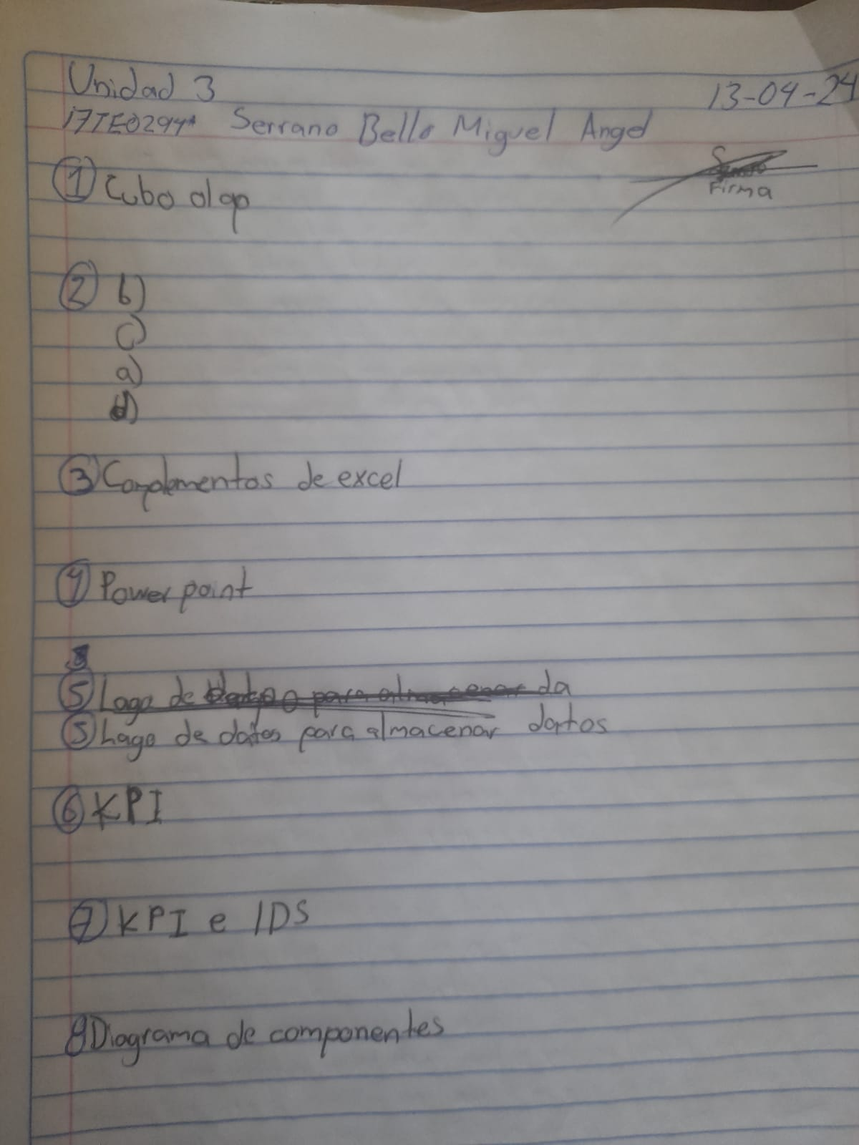

### Unidad 4

### Construcción a la solución de la inteligencia de negocio

### PRACTICA 4.1 SOBRE TEXTO DE VOZ EN EXCEL

### 

### PRACTICA 4.2 DE UN FORMULARIO DE EXCEL

### 

### Practica 4.3 de Crear proveedores

### 